Buenas tardes familia. Gracias por escribirme. En la libreta visualizo que Miguel Ángel tiene de promedio en ciencias naturales en el segundo trimestre 8.875 este promedio responde a las siguientes notas que el obtuvo en este periodo: 8.500 – 9.500 – 8.500 - 9.
Evaluación mensual  agosto: 8.500 | Práctico: ambientes,  tipos: 9.500 | Trabajo áulico, tipos  de ambientes sus  características: 8.500 | Participación y trabajo en  clases: 9

Acompaño esta nota con una captura del seguimiento de M. Ángel
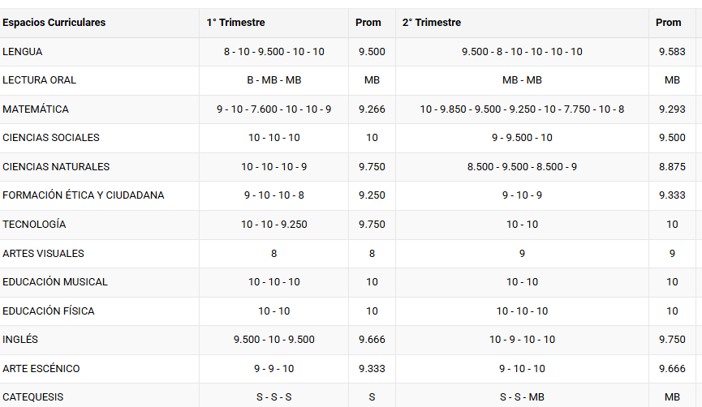
Espero que haya sido aclarada su duda, si necesitan más detalles o consultar, estoy a su disposición el día viernes en la hora de consulta. Bendecido fin de semana.

